[어뮤즈] 아시아와 함께 러시아, 유럽 등으로
글로벌 공략 가속화

- 지난해 글로벌 리테일 매출 전년비 100% 증가, 사상 최대 실적 기록해
- 올해 유럽, 러시아, 캐나다, 태국 등 신시장 본격 확장, 총 24개국 진출
- 국가별 현지화 전략, 어뮤즈만의 정체성과 브랜드 철학으로 글로벌 정복
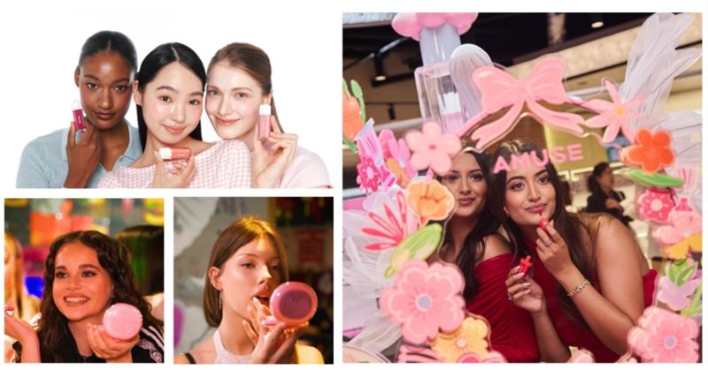
<왼쪽 하단: 러시아 레투알 론칭 행사, 오른쪽: 호주 W코스메틱 팝업 전경>
지난해 글로벌 시장에서 사상 최대 실적을 기록한 어뮤즈가 해외 사업 확장에 본격적으로 나선다.
K-뷰티를 대표하는 비건&웰니스 라이프스타일 브랜드 어뮤즈(AMUSE)는 지난해 글로벌 리테일 매출이 전년 동기 대비 100% 이상 성장하는 성과를 거뒀다고 23일 밝혔다. 어뮤즈는 현재 일본, 인도네시아, 태국, 말레이시아 등 동남아시아 주요 국가를 포함해 유럽과 북미 지역 등 총 24개국에 진출하며 글로벌 시장을 빠르게 개척하고 있다.
특히 지난해 하반기 신규 진출한 유럽과 러시아 시장에서의 성장세가 두드러진다. 2025년 기준 해당 지역 매출은 어뮤즈 글로벌 전체 매출의 50% 이상을 차지하며 브랜드 성장을 견인하는 핵심 시장으로 급부상했다.
이 같은 성과를 바탕으로 어뮤즈는 올해 공격적인 해외 확장 전략을 추진한다. 국가별 현지화 전략에 맞춰 유통망 확장과 현지 밀착형 마케팅 강화를 통해 글로벌 성장을 이어간다는 계획이다.
유럽에서는 프랑스를 중심으로 건강하고 매끈한 피부를 구현해주는 ‘듀파워 비건 쿠션’과 어뮤즈의 베스트셀러인 촉촉하고 맑은 ‘듀 틴트’, ‘젤핏 틴트’가 인기 제품으로 자리잡았다. 이에 어뮤즈는 올해 상반기 중 프랑스를 대표하는 럭셔리 리테일 백화점에 단독 팝업스토어를 오픈할 예정이며, ‘서울 뷰티’를 테마로 한 신제품도 함께 선보일 계획이다. 이후 파리 전역에 정식 매장 입점도 순차적으로 추진한다.
지난해 성공적으로 론칭한 러시아에서는 현지 최대 뷰티 리테일 레투알을 비롯해 골드애플, 마그닛 등 전국 600여개 이상 온∙오프라인 유통망 입점 계획을 갖고 있다. 인플루언서의 영향력이 큰 시장 특성을 반영해 디지털 플랫폼을 활용한 전방위적인 마케팅을 전개할 계획이다.
캐나다는 고급 백화점 홀트 렌프류(Holt Renfrew)를 중심으로 오프라인 거점을 확대한다. 어뮤즈는 지난해 홀트 렌프류에 입점한 K-뷰티 메이크업 브랜드 중 매출 상위권을 기록했으며, 11월 출시된 홀트 렌프류 어드벤트 캘린더에 ‘듀 틴트’ 제품이 포함되며 브랜드 인지도와 매출 모두에서 의미 있는 성과를 거뒀다.
어뮤즈는 이 외에도 태국 현지 대형 유통사와 독점 계약을 맺고 공격적인 유통망 확장에 나설 예정이다. 유통 확장과 더불어 현지화 마케팅, 현지 소비자와 직접 만날 수 있는 다양한 오프라인 이벤트를 기획 중이다.
어뮤즈 관계자는 “어뮤즈의 제품 경쟁력, 브랜드 정체성과 철학이 아시아를 넘어 글로벌 시장에서도 통한다는 것을 입증했다”면서 “올해는 핵심 전략 시장을 중심으로 한 집중 투자와 현지화 전략을 통해 건강한 글로벌 성장의 한 해를 만들겠다”고 밝혔다.
한편, 전 세계 젊은 팬덤을 핵심 타겟으로 한 어뮤즈는 독보적인 비건 포뮬러와 웰니스 라이프스타일을 기반으로 한 메이크업와 웰니스 제품들을 선보이며 글로벌 소비자들로부터 높은 호응을 얻고 있다. K-메이크업의 대표 주자로서 건강하고 지속 가능한 클린 비건 뷰티를 지향하고 있으며, 어뮤즈만의 탄탄한 브랜드 정체성과 글로벌 팬덤을 확보하며 성장세를 이어 나가고 있다.

